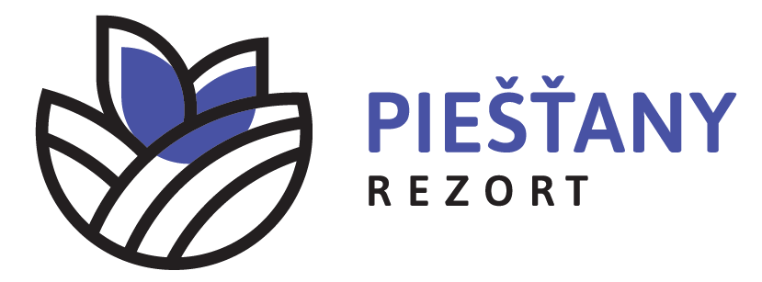
Žiadosť o poskytnutie príspevku
z Rezortu Piešťany v roku 2023

- Základné údaje o žiadateľovi a projekte
Názov projektu:

  - Žiadateľ:
Názov alebo titul, meno a priezvisko žiadateľa:
Adresa trvalého pobytu alebo sídlo právnickej osoby:
IČO*:
Štatutárny zástupca právnickej osoby*:
Meno a priezvisko:
Funkcia:
Tel. kontakt:
E-mailová adresa:
Kontaktná osoba (osoba zodpovedná za realizáciu):
Meno a priezvisko:
Tel. kontakt:
E-mailová adresa:

  - Popis projektu
Termín realizácie:
Začiatok:
Koniec:
Miesto realizácie / lokalita:

Popis projektu (hlavný cieľ a účel):

Očakávania a význam projektu (zámery, ciele, hlavné aktivity):

Celkový rozpočet: | EUR
Spolufinancovanie: | EUR
Spolufinancovanie v percentách: | %
Požadovaný príspevok (max 90%): | EUR
Požadovaný nefinančný príspevok:

Charakteristika projektu (jeho ideové východiská, pripravovaný program, uveďte prípadných spoluorganizátorov, účinkujúcich, grantov projektu):

Prínos podujatia / projektu pre podporu a udržateľnosť rozvoja cestovného ruchu:

Cieľové skupiny podujatia / projektu:

Predpokladaný počet návštevníkov v roku 2023:
Počet návštevníkov predchádzajúceho ročníka*:

Predpokladané vstupné:

História podujatia / projektu:

Forma a spôsob propagácie OOCR Rezort Piešťany:

- Rozpočet projektu

  - Kalkulácia nákladov
Rozpočtová položka | Špecifikácia | Rozpočet | Žiadané | Žiadané v %
 |  | € | € | %
 |  | € | € | %
 |  | € | € | %
 |  | € | € | %
Spolu: |  | € | € | %

  - Predpokladané výnosy
Predpokladané výnosy | Výnosy
 | €
 | €
Spolu: | €

  - Spolufinancovanie
Spolufinancovanie | Zdroje | Zdroje v %
Verejné zdroje SR | € | %
Vlastné zdroje | € | %
Iné zdroje | € | %
Rezort Piešťany | € | %
Spolu: | € | %

Komentár k rozpočtu, rozpočtovým položkám a výnosom (vrátane popisu spolufinancovania):

- Čestné vyhlásenie žiadateľa
Ja, dolu podpísaný žiadateľ (štatutárny orgán žiadateľa) čestne vyhlasujem, že:
  - všetky informácie obsiahnuté v žiadosti o poskytnutie príspevku a vo všetkých jej prílohách sú úplné, pravdivé a správne,
  - zabezpečím finančné prostriedky na spolufinancovanie projektu,
  - mám vysporiadané finančné vzťahy so štátnym rozpočtom,
  - nie je voči mne vedený výkon rozhodnutia (exekúcia),
  - nemám záväzky voči mestu, obci alebo podnikateľskému subjektu, ktorá je členom OOCR Rezort Piešťany
  - nie som v konkurze, v reštrukturalizácii ani v likvidácii a nie je proti mne vedené konkurzné konanie ani nebol proti mne zamietnutý návrh na vyhlásenie konkurzu pre nedostatok majetku,
  - vždy som riadne predložil vyúčtovanie finančných prostriedkov, ak som mal takú povinnosť,
  - nemám nedoplatky na sociálne poistenie ani nedoplatky na povinných príspevkoch na starobné dôchodkové sporenie,
  - nemám nedoplatky na poistnom na verejné zdravotné poistenie,
  - nemám nedoplatky na príslušnom daňovom úrade,
  - neporušil som zákaz nelegálneho zamestnávania,
Spracúvanie osobných údajov
Ja, dole podpísaný žiadateľ udeľujem týmto súhlas so spracúvaním a uchovávaním mojich osobných údajov (uvedených v žiadosti o poskytnutie príspevku z Rezortu Piešťany na rok 2023) prevádzkovateľom, ktorým je oblastná organizácia cestovného ruchu Rezort Piešťany, Kukučínova 21, Piešťany. Poskytnuté údaje môžu byť spracované pre účely evidencie žiadateľov o poskytnutie príspevku v súlade s Nariadením GDPR. Súhlas dávam na dobu určitú, na obdobie 3 rokov. Po tomto období budú údaje vymazané, alebo môžem kedykoľvek požiadať o vymazanie údajov. Tento súhlas je možné kedykoľvek písomne odvolať. Zároveň beriem na vedomie, že práva dotknutej osoby sú upravené v čl. 12 až čl. 23 Nariadenia GDPR.

Miesto podpisu Dátum podpisu

Titul, meno a priezvisko žiadateľa, resp. členov štatutárneho orgánu:

Podpis žiadateľa

